Le BMX Club La Roche sur Yon a le plaisir de vous inviter à la
Coupe de France de BMX – Elite, National, Junior Fille/Dame
qui se déroulera les 6 et 7 Mai 2006



ACCUEIL

Un point d’accueil sera à votre disposition à l’entrée du site pour :

Le retrait des enveloppes contenant les pastilles d’essais.

L’attribution des badges pour le camping.

L’attribution des badges pour les officiels.

L’accueil sera à votre disposition les :

Vendredi 5 mai de 16 H à 24 H

Samedi 6 Mai de 7 H à 19 H

Accueil «espace camping car et caravane autonome » sur le site à partir du vendredi 5 Mai 2006 dès 16 H jusqu’au lundi 8 mai 12 H.

Réservation obligatoire jointe au dossier d’inscription et dans les limites des places disponibles – (sans douche).
La piste sera fermée du 1e Mai au 6 Mai 8H00.

RENSEIGNEMENTS

Daniel GENDRONNEAU Catherine FALORD Véronique PICQUET
68 Rue de l’Angelmière Le Thibeuf La Poiroudière
85430 Les CLOUZEAUX 85480 BOURNEZEAU 85440 Le POIROUX
Tél. :06 76 48 01 36 Tél . : 02 51 40 00 81 Tél . 02 51 96 27 78
Port. 06 22 61 60 78
PRESIDENT MEMBRE MEMBRE

PROGRAMME

Voir chapitre « Horaire et Déroulement des Compétitions » ci-après

ENGAGEMENTS

Le montant des inscriptions est fixé a :
- Pour la Coupe de France garçons et filles :
16.00 € pour la catégorie 20 ou 24 pouces.
20.00 € pour les pilotes courant dans les deux catégories 20 et 24 pouces .
- Pour la Coupe de France Elite, National, Junior Fille/Dame :
30.00 € pour les 3 courses.

Inscriptions uniquement sur la feuille d’engagement ci-jointe à adresser à votre correspondant régional. La clôture des engagements auprès du correspondant régional est fixée au mardi 25 avril 2006.
En cas de désistement ou de rajout après cette date, il y a obligation d’avertir par tout moyen le responsable régional des engagements.
Si cette information parvient jusqu’à 48 heures avant le début des essais, le montant de l’engagement sera remboursé (déduction faite d’ 1€50 par catégorie courue).
Si des inscriptions parvenaient après le mardi 25 avril 2006, une pénalité de retard serait appliquée (règlement national) De plus ces engagements ne pourraient être traités que dans la mesure où il resterait des places disponibles.

Paiement des inscriptions
Suite à la validation des inscriptions, chaque club recevra de son correspondant régional la liste définitive des engagés à la compétition ainsi que la somme correspondante qui devra lui être réglée par chèque à l’ordre
BMX Club La Roche sur Yon
Au plus tard le 29 avril 2006 et adressé à :
Gilbert LIAIGRE
20 Rue Alphonse Lamartine
85000 La Roche sur Yon

Plaques Latérales
Cette plaque, fixée au cadre, et qui sert pour les contrôles des arrivées à l’aide de la photo finish est obligatoire (en plus de la plaque frontale) pour toutes les courses nationales.

RECOMPENSES

Des prix seront attribués au Junior Filles/Dames, aux Nationaux et Elites selon le tableau ci-dessous.

Prix en euros par course

Place | Elite | National | Junior Fille/Dame
1er | 240 | 80 | 160
2ème | 180 | 60 | 100
3ème | 140 | 40 | 80
4ème | 110 | 30 | 60
5ème | 100 | 25 | 40
6ème | 90 | 25 | 30
7ème | 80 | 20 | 25
8ème | 70 | 20 | 20
5 ème Demi Finale | 50 x 2
6 ème Demi Finale | 40 x 2
7 ème Demi Finale | 30 x 2
8 ème Demi Finale | 20 x 2

Les 8 premiers pilotes de chaque catégorie challenge 20 pouces seront récompensés de même que les 3 premiers pilotes de chaque catégorie cruiser.

Les coupes et prix seront remis lors d’une cérémonie aux trois premiers pilotes de chaque catégorie.

Un système de tickets prévu à l’arrivée des finales permettra de donner les récompenses aux autres pilotes (de 4ème aux 8^{ème)} hors cérémonie.

LES CATEGORIES

Les coureurs contractant une licence FFC BMX pour la première fois, ne seront pas autorisés à participer à la compétition, de même que les pilotes nés en 1998 et après.

CATEGORIES | GARCONS | FILLES
Pupille | Nés en 1996 et 1997 | Nés en 1996 et 1997
Benjamin | Nés en 1994 et 1995 | Nées en 1994 et 1995
Minime | Nés en 1992 et 1993 | Nées en 1992 et 1993
Cadet | Nés en 1990 et 1991 | Nées en 1990 et 1991
Junior | Nés en 1988 et 1989
Cat 2, 3, Vétéran | Nés en 1987 et avant
Filles 17 ans et + |  | Nées en 1989 et avant
Cruiser Minime | Nés en 1992 et 1993
Cruiser Cadet | Nés en 1990 et 1991
Cruiser Junior | Nés en 1988 et 1889
Cruiser Cat. 2 | Nés entre 1987 et 1977
Cruiser Cat. 3 | Nés entre 1976 et 1967
Cruiser Vétérans | Nés en 1966 et avant
Junior Fille + Dame |  | Nées en 1989 et avant
National | Nés en 1989 et avant
Elite | Nés en 1987 et avant

HORAIRE ET DEROULEMENT DES COMPETITIONS

La direction de course et les organisateurs se réservent le droit de modifier ces horaires.

Fin | Samedi |  | Coupe de France 2006
8 H 25 | Essais BLOC 1 |  | Composition des Blocs
8 H 50 | Essais BLOC 2 |  | BLOC 1 | Cruiser Minime
10 H 20 | 3 manches BLOCS 1 et 2 |  |  | Cruiser Cadet
10 H 40 | Essais catégories Pupille G+F |  |  | Cruiser Junior
10 H 55 | 1/4 BLOCS 1 et 2
11H 20 | Essais catégories Benjamin G+F |  | BLOC 2 | Cruiser 2 (19/29)
11 H 35 | 1/2 BLOCS 1 et 2 |  |  | Cruiser 3 (30/39)
12 H 00 | Finales BLOCS 1 et 2 |  |  | Cruiser Vétéran
12 H 15 | Remise des prix Cruisers
13 H 45 | 3 manches BLOC 3 |  | BLOC 3 | Pupille G+F
14 H 00 | 1/16 BLOC 3 |  |  | Benjamin G+F
14 H 20 | Essais catégorie National
14 H 35 | 1/8 ème BLOC 3 |  | BLOC 4 | Minime G+F
14 H 55 | Essais catégories Junior Fille Dame et Elite |  |  | Cadet G+F
15 H 05 | 1/4 BLOC 3
15 H 20 | 1 ère manche BLOC 6 |  | BLOC 5 | Fille 17 +
15 H 30 | 1/2 BLOC 3 |  |  | Junior
15 H 45 | 2 ème manche BLOC 6 |  |  | Homme 2
16 H 00 | Finales BLOC 3
16 H 15 | 3 ème manche BLOC 6 |  | BLOC 6 | National
 | Remise des prix catégories Pupilles et Benjamins |  |  | Junior Fille Dame
16 H 30 | 1/8 BLOC 6 (catégorie National) |  |  | Elite
16 H 45 | 1/4 BLOC 6 (ordre ELI,NAT)
17 H 15 | 1/2 BLOC 6 (ordre JFD, ELI,NAT)
17 H 45 | Finales BLOC 6 (ordre NAT,JFD,ELI)
19 H30 | Essais BLOC 4 et 5
Fin | Dimanche
8 H 45 | Essais BLOC 4 et 6
10 H 45 | 3 manches BLOCS 4 et 6
10 H 55 | 1/16 ème BLOC 4
11 H 15 | 1/8 ème BLOCS 4 et 6
11H 40 | 1/4 BLOCS 4 et 6
11 H 55 | Echauffement catégorie Junior et Filles 17+
12 H 10 | 1/2 finales BLOCS 4 et 6
12 H 25 | Echauffement catégorie Homme 2
12 H 40 | Finales BLOCS 4 et 6
13 H 00 | Remise des prix BLOC 4
14 H 45 | 3 manches BLOCS 5 et 6
15 H 00 | 1/16 BLOCS 5
15 H 20 | 1/8 BLOCS 5 et 6
15 H 50 | 1/4 BLOCS 5 et 6
16 H 20 | 1/2 BLOCS 5 et 6
16 H 45 | Finales BLOCS 5 et 6
 | Remise des prix

ACCES A LA PISTE

La piste de la Généraudière est situé au sud de la Roche sur Yon - Près de la Zone ACTI-SUD
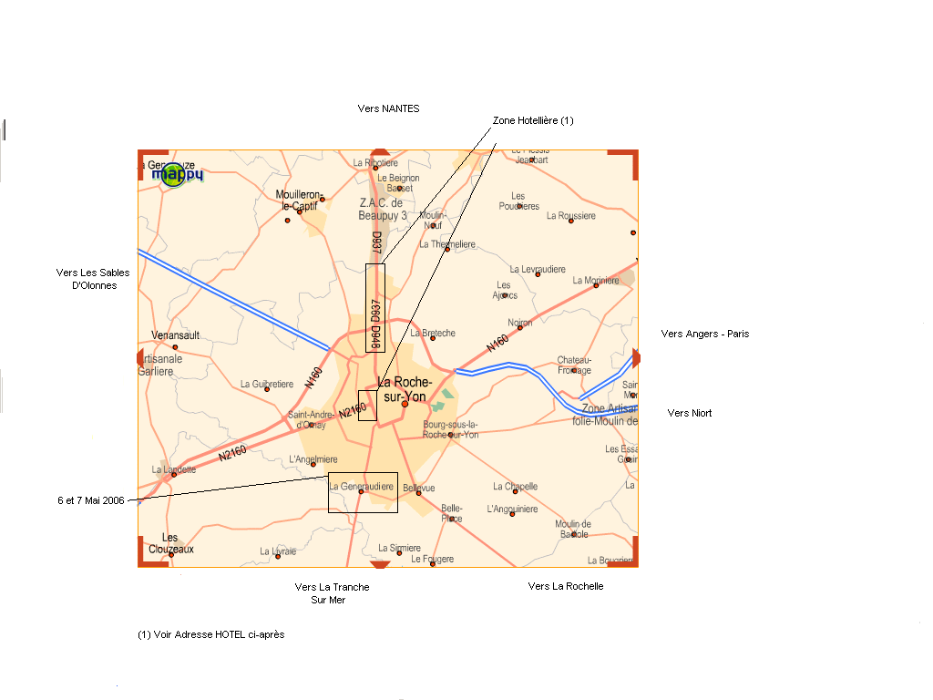

Un fléchage à l’aide de panneaux BMX sur fond jaune sera réalisé à partir de chaque grand axe arrivant à la Roche sur Yon jusqu’à la piste .
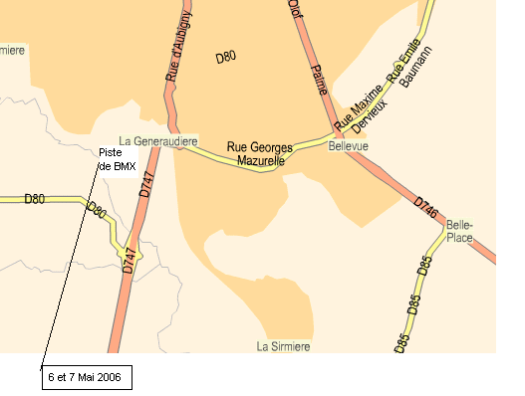

PARKING

Des parkings seront mis à votre disposition aux abords du site. Nous vous remercions par avance de bien respecter les indications des bénévoles qui seront là tout au long du week-end pour vous guider et vous placer. Il en va du bon déroulement et de la sécurité de tous.

Le BMX La Roche sur Yon décline toute responsabilité concernant les véhicules stationnés sur le site ou ses abords.

SECOURS

Les secours seront assurés par la protection civile. Un médecin sera présent pendant la durée de la compétition.
L’évacuation sanitaire reste à la charge du licencié.

RESTAURATION
Tout au long du week-end, vous trouverez, une restauration rapide assurée par les
bénévoles du club.
Un système de tickets sera mis en place; il servira pour la buvette et la restauration.

TEAMS

Les TEAMS pourront bénéficier d’un emplacement gratuit sur une zone qui leur sera spécialement affectée.
Ils devront cependant impérativement réserver cet emplacement auprès de :
Daniel GENDRONNAU
68 Route de L’Angelmière
85430 Les CLOUZEAUX
Tél . : 06 76 48 01 36
Email : daniel.gendronneau@wanadoo.fr

CAMPING + HEBERGEMENT

Le camping situé près de la piste, ne comportant pas de douche, il sera exclusivement réservé aux camping-cars et caravanes autonomes.
Le prix est fixé à 10 € par emplacement, bulletin de réservation joint à retourner avant le 22 avril.
Le camping étant situé sur une zone verte et sensible, il est demandé de respecter scrupuleusement le site et de ne pas effectuer de vidange « sauvage ».

Vous trouverez également la liste des campings ouverts et la liste des hôtels et maisons d’hôtes près de la Roche sur Yon.

HOTELS

(1) Les 5 premiers hôtels sont partenaires de la Coupe de France du 6 et 7 Mai 2006

HOTEL | Adresse | Tél. | Fax
Etap HOTEL (1) | Route de Nantes | 08 92 68 30 81 | 02 28 15 00 00
IBIS (1) | Route de Nantes | 02 51 38 82 82 | 02 51 36 39 52
BALADINS (1) | Boulevard Sully | 02 51 37 54 02 | 02 51 46 09 63
KYRIAD (1) | Boulevard Arago | 02 51 36 26 00 | 02 51 05 31 15
FORMULE 1 (1) | Route de Nantes | 08 91 70 52 64 | 02 51 36 39 48
PREMIERE CLASSE (1) | Route de Nantes | 02 51 47 90 20 | 02 51 47 90 25
FRANCE | Avenue Gambetta | 02 51 37 08 64 | 02 51 46 10 15
POINT DU JOUR | 7 Rue Gutenberg | 02 51 37 82 82 | 02 51 46 22 44
CAMPANILE | Route de Nantes | 02 51 24 04 00 | 02 51 46 23 14
MERCURE | 117 Boulevard A.Briand | 02 51 46 28 00 | 02 51 46 28 98
Au NAPOLEON | 50 Boulevard A.Briand | 02 51 05 33 56 | 02 51 62 01 69
VINCENNES | Bd du Maréchal Leclerc | 02 51 62 73 22 | 02 51 62 44 22
MARIE STUART | 86 Bd Louis Blanc | 02 51 37 02 24 | 02 51 37 86 37
VENDEE | Rue Malesherbes | 02 51 37 28 67 | 02 51 46 27 08
FAST HOTEL | Route de Nantes | 02 51 24 15 15 | 02 51 37 48 58
Hébergement Collectif | Adresse | Tél. | Fax | Localisation
CREPS | 50 impasse Joseph Guillemot | 02 51 37 85 72 | 02 51 05 01 16 | 1 Km de la piste
 | 85000 LA ROCHE SUR YON
Chambres d'Hôtes | Adresse | Tél. | Fax | Localisation
Mr Tanguy | La Maison Neuve | 02 51 98 47 94 |  | 15 Km de la piste
 | 85280 LA FERRIERE
Mr Girardeau | Villa les Roses | 02 51 08 95 49 |  | 15 Km de la piste
 | 85240 La FERRIERE
Mr Diochet | La Faucaudière | 02 51 34 21 92 |  | 5 Km de la piste
 | 85150 LANDERONDE
Mme Martineau | La Veillonnière | 02 51 31 92 68 |  | 10 Km de la piste
 | 85310 St Florent des Bois
Mr Martin | La Davissière | 02 51 37 20 74 |  | 5 Km de la piste
 | 85000 LA ROCHE SUR YON
Mme Barreau | Ambois | 02 51 37 29 15 |  | 7 Km de la piste
 | 85000 Mouilleron le Captif

